JOSE ARTURO BUSTAMANTE LAZCANO

[nombre de la empresa]

Aplicaciones Hibridas

Alumno: Nombre Semestre Enero – Junio 2023

Contenido

Semana 1 – Unidad 1 - Introducción al Desarrollo de aplicaciones móviles híbridas. 2

Contenido de la Sesión 1 - Evaluación Diagnostica. 2

# Semana 1 – Unidad 1 - Introducción al Desarrollo de aplicaciones móviles híbridas.

## Contenido de la Sesión 1 - Evaluación Diagnostica.

1.- ¿Qué es la programación modular?

2.- ¿Qué entiendes por aplicación hibrida?

3.- ¿Cuántas y cuales versiones de sistemas operativos móviles conoces?

4.- ¿Describe las partes básicas que imagines debiera tener una interface móvil?

5.- ¿Conoces Frameworks para desarrollo de aplicaciones móviles y cuáles?

Nombre:

Aciertos:

# Semana 1 – Unidad 1 - Introducción al Desarrollo de aplicaciones móviles híbridas.

## Contenido de la Sesión 2 - Instalación de Flutter.

Notas de clase

Referencia: <https://esflutter.dev/>

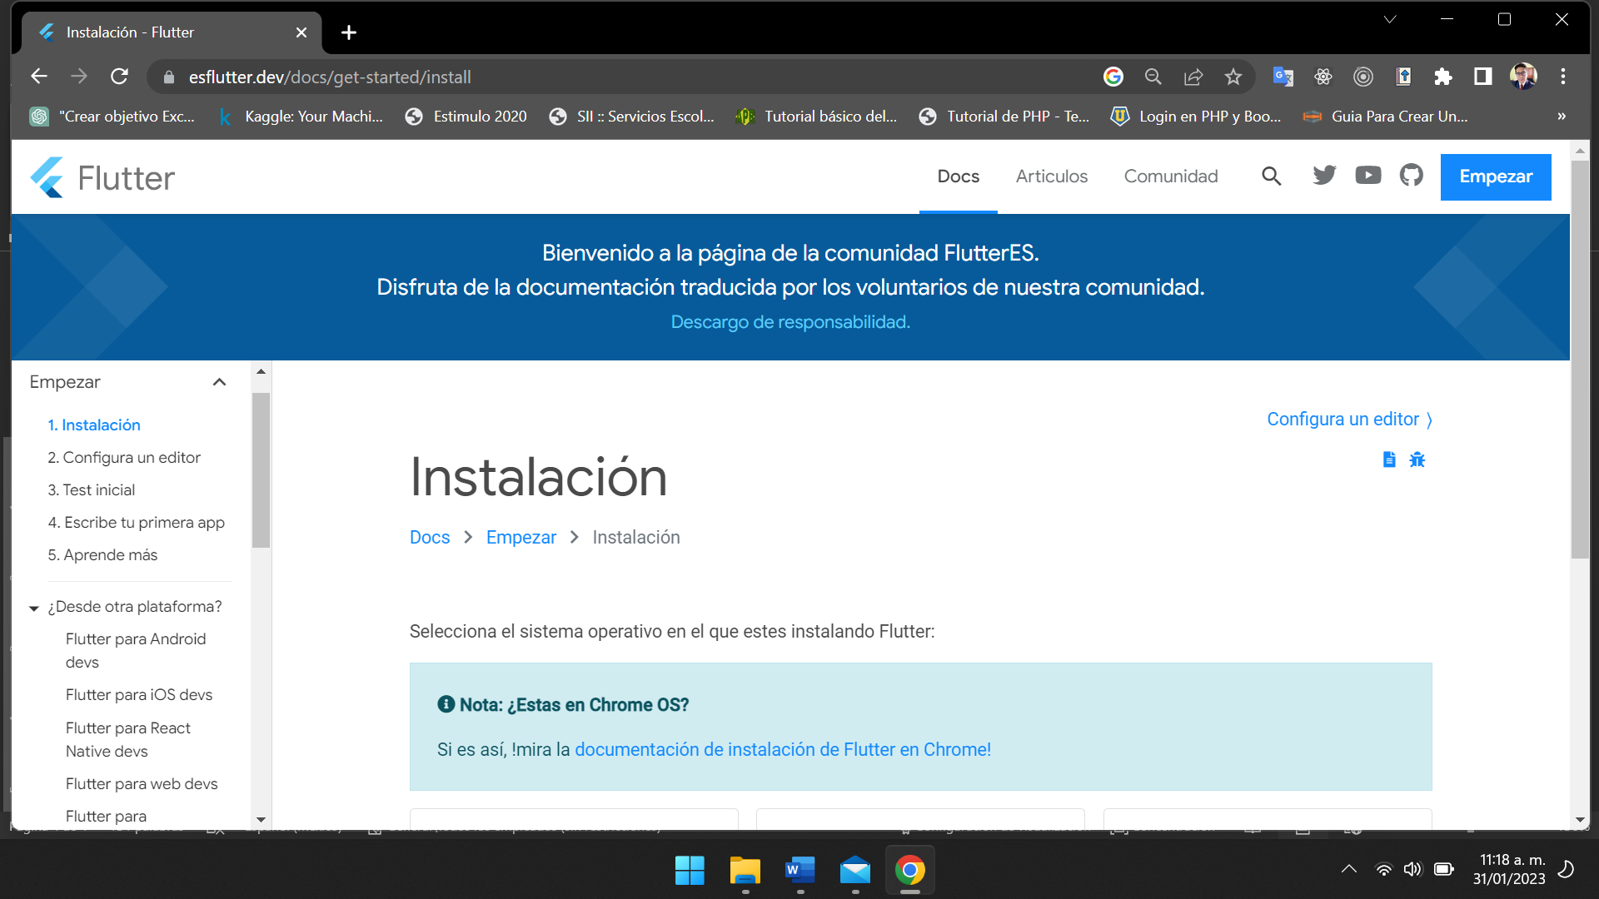

Pasos para la instalación y manejo de flutter

1 Ruta de descarga por consola cmd git clone [https://github.com/flutter/flutter.git -b stable](https://github.com/flutter/flutter.git%20-b%20stable)

2 Coloca el contenido en una unidad preferentemente C

3 Descarga Android Studio <https://developer.android.com/studio>

4 Configurara Android studio

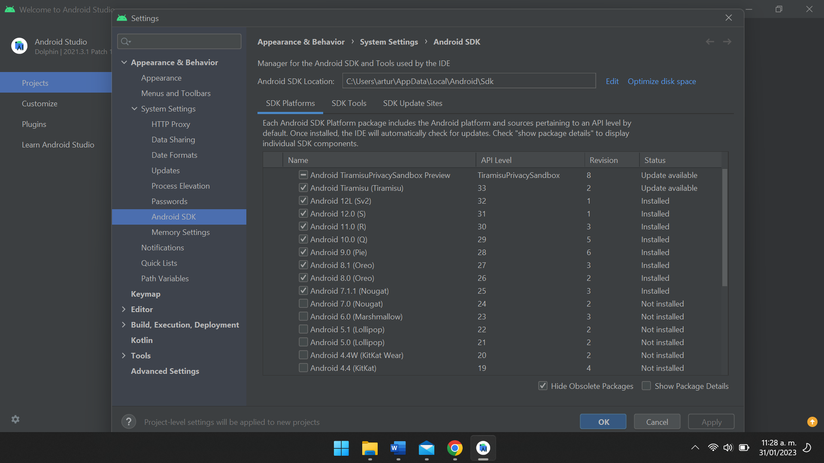

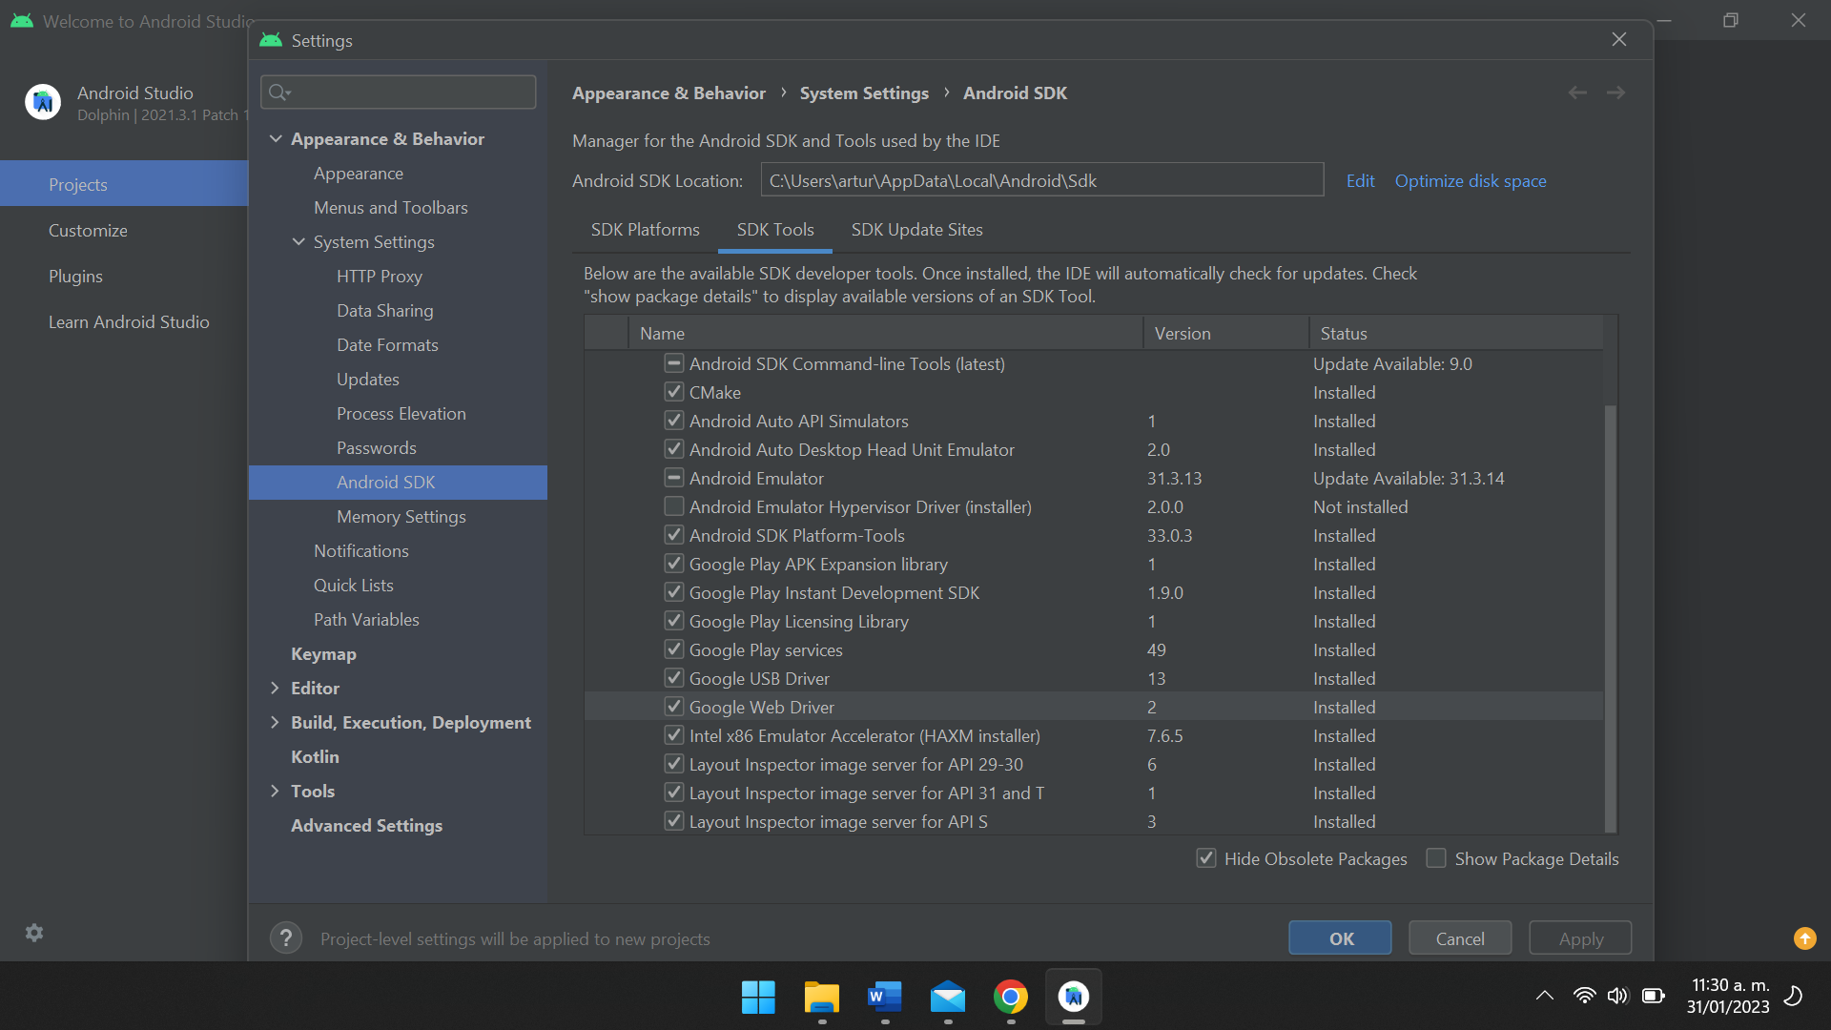

Crear un emulador de android

Instalar los plug de flutter y dart

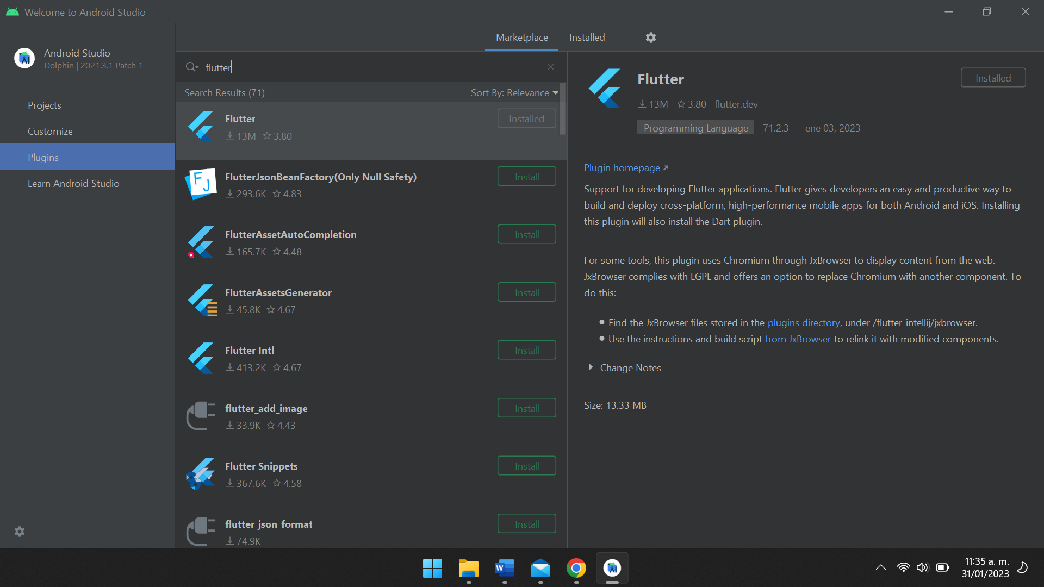

5 Importante tener la maquina virtual de java <https://www.java.com/es/download/ie_manual.jsp>

6 Variables de entorno

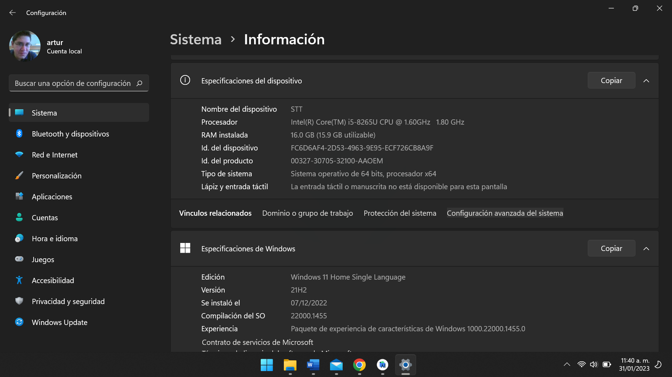

En Variables para usuario y para sistema

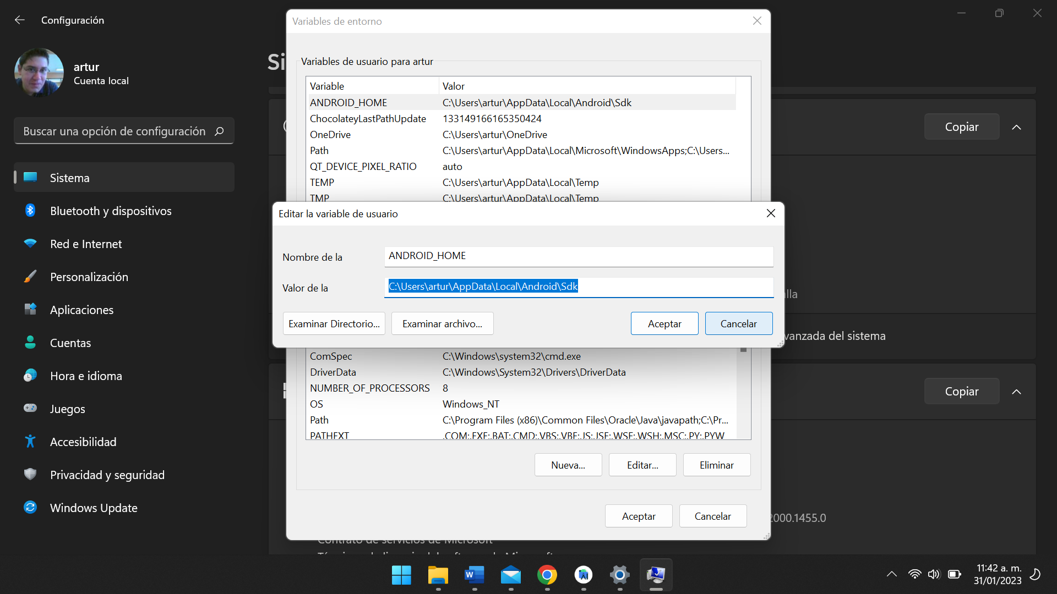

En Variables para usuario y para sistema

Extensiones para VScode

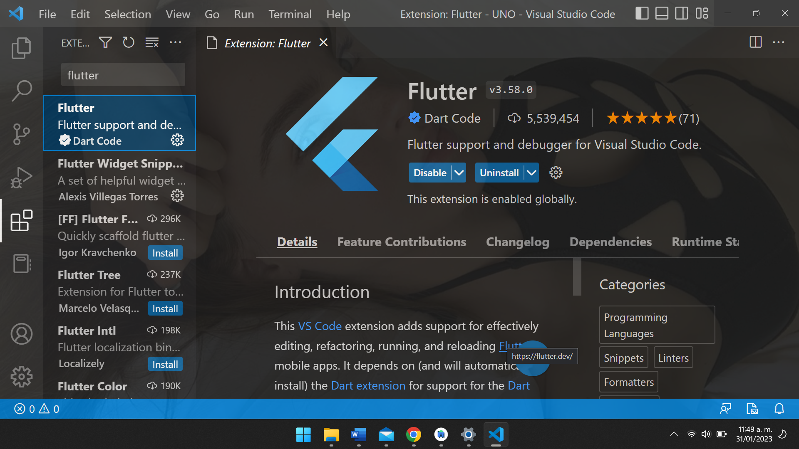

7 Comprobar requerimientos de flutter con flutter doctor, nota instala este comando antes flutter doctor --android-licenses

